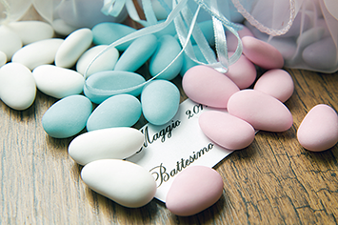
1. A Joana tem 1512 amêndoas. Vai colocar 20 amêndoas em cada saquinho.
  - De quantos saquinhos precisa?
  - Quantas amêndoas vão sobrar?

- A área de um retângulo é igual a 448 cm².
Determina a largura sabendo que o comprimento é 56 cm.

- O quádruplo de um número é 356.
Qual é o número?

- Os alunos do 5.º ano de uma escola participaram numa viagem de estudo.
Para se deslocarem, foram necessários 5 autocarros com 57 lugares e um autocarro com 3 lugares?
Quantos alunos participaram na viagem de estudo?
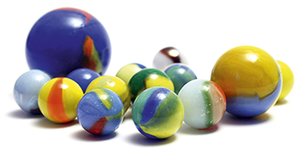
- O Carlos, o Simão e o Luís partilharam 160 berlindes.
O Simão ficou com o triplo dos berlindes do Carlos e o Luís com o dobro dos berlindes do Simão.
Com quantos berlindes ficou cada um?

  - 75 saquinhos
  - 12 amêndoas
- 8 cm
- 89
- 288 alunos
- Luís: 16 berlindes; Simão: 48 berlindes; Carlos: 96 berlindes.

